Государственное бюджетное дошкольное образовательное учреждение детский сад №11 Пушкинского района Санкт- Петербурга
Государственное бюджетное дошкольное образовательное учреждение детский сад №20 комбинированного вида Пушкинского района Санкт-Петербурга
Государственное бюджетное общеобразовательное учреждение школа №460 Пушкинского района Санкт-Петербурга
(отделение дошкольного образования детей)

«Многоликая Россия»
Методическое пособие
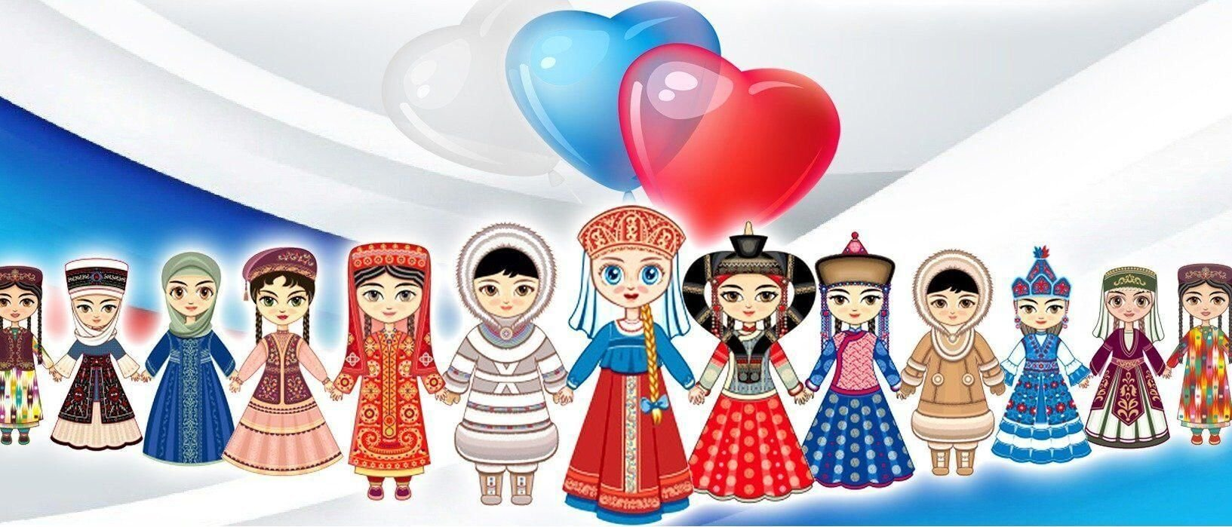

г. Санкт-Петербург
2023
Авторы-разработчики:
Михалева О.А заместитель заведующего по УВР, Ковалева А.Г., Серова Т.В, Михайлова С.А., Иванова М.П., Соловьёва Е.О воспитатели ГБДОУ №11 Пушкинского района Санкт-Петербурга; Ершова Ю.Б старший воспитатель, Пескова В.О, Шадрина В.О. воспитатели ГБОУ школа №460 (отделение дошкольного образования детей) Пушкинского района Санкт-Петербурга; Буга А.И. старший воспитатель, Кондратьева Л.А. Гевел Н.Н. воспитатели ГБДОУ №20 Пушкинского района Санкт-Петербурга Многоликая Россия: Методическое пособие – Санкт-Петербург, 2023. – 29 с.

Методическое пособие содержит наглядный материал по патриотическому воспитанию и просвещению старших дошкольников. Материалы представляют интерес для специалистов в области дошкольного воспитания: заместителей руководителей по учебно-воспитательной работе, старших воспитателей, методистов, воспитателей дошкольных образовательных учреждений, а также пособие доступно родителям для организации занятий дома.

Содержание
Введение. 4
Пояснительная записка. 4
Содержание работы с пособием «Многоликая Россия». 7
Состав пособия. 7
Подготовительный этап. 9
Основной этап. 10
Заключительный этап. 11
Варианты использования наглядного печатного материала пособия «Многоликая Россия». 12
Список используемой литературы. 12
Приложение 1 13
Приложение 2 24

Введение.
Россия многонациональная страна, поэтому с самых ранних лет, требуется формирование национального самосознания, толерантных отношений у детей. Так как основу взаимоотношения человечества составляют национальные культуры, то приобщая детей к истории, традициям, обычаям разных народов мы помогаем детям в освоении общечеловеческих ценностей - культурных, социальных, моральных. Нам важно научить детей строить взаимоотношения с окружающими на основе сотрудничества и взаимопонимания, быть готовыми принять других людей, их взгляды, обычаи такими, какие они есть.

Пояснительная записка.
В воспитании подрастающего поколения нужно обратиться не к одному народу, а ко многим…
Народное нужно сочетать с инородным, с всенародным и общечеловеческим».
П.Ф. Каптерев

Мы живем в очень сложное время, когда неуважение старшего поколения, уничтожение памятников истории и безразличие становятся нормой. Именно сейчас, как никогда, нам необходимо в наших детях сохранить духовность, научить их любить свою Родину такой, какая она есть.
Россия относится к поликультурному и полиэтническому сообществу. Необходимость обеспечить в ней толерантное сосуществование больших и малых народов порождает потребность в поликультурном воспитании, как инструменте и принципе образовательной политики.
Поликультурное воспитание – это ознакомление детей с культурными традициями, обычаями других наций и народностей.
Умение жить в мире разных людей и идей, способность иметь права и свободы, при этом, не нарушая прав и свобод других людей, не передается по наследству. В каждом поколении это надо воспитывать вновь и вновь, и чем раньше начнется формирование соответствующих качеств личности, тем большую устойчивость они приобретают.
Дошкольный возраст, как известно, характеризуется интенсивным вхождением в социальный мир, формированием у детей начальных представлений о себе и обществе, чувствительностью и любознательностью. С учётом этого можно сделать вывод о благоприятных перспективах и актуальности формирования у дошкольников зачатков толерантности.
Методическое пособие «Многоликая Россия» направлено на достижение цели: создание условий для формирования представлений у старших дошкольников о России как многонациональном государстве, привитие зачатков толерантности, уважения к многонациональной культуре народов России. Пособие помогает реализовать следующие задачи:
Образовательные:
- Углубить и уточнить представления детей о своей Родине – России.
- Сформировать представления у детей о государстве, его символах (флаг, герб, гимн).
- Сформировать представления у дошкольников о России как о многонациональном государстве.
- Расширить знания детей о традициях, обычаях, праздниках, национальном костюме народов России.
Воспитательные:
- Воспитать уважение к традициям и культуре народов России.
- Привить зачатки толерантного отношения к народам разных национальностей.
Развивающие:
- Развить интерес у детей к культуре народов России.
- Развить умение сопоставлять, рассуждать, делать выводы.
Пособие «Многоликая Россия» может использоваться в организации педагогической деятельности в рамках образовательных областей: познавательное развитие, речевое развитие, социально-коммуникативное развитие. Также пособие доступно для самостоятельной деятельности старших дошкольников, и для совместных занятий родителей с детьми в домашних условиях.

Содержание работы с пособием «Многоликая Россия».

Состав пособия.
В пособие «Многоликая Россия» входит:
- Карта Российской Федерации, с обозначением регионов в административных границах. Приложение 1.
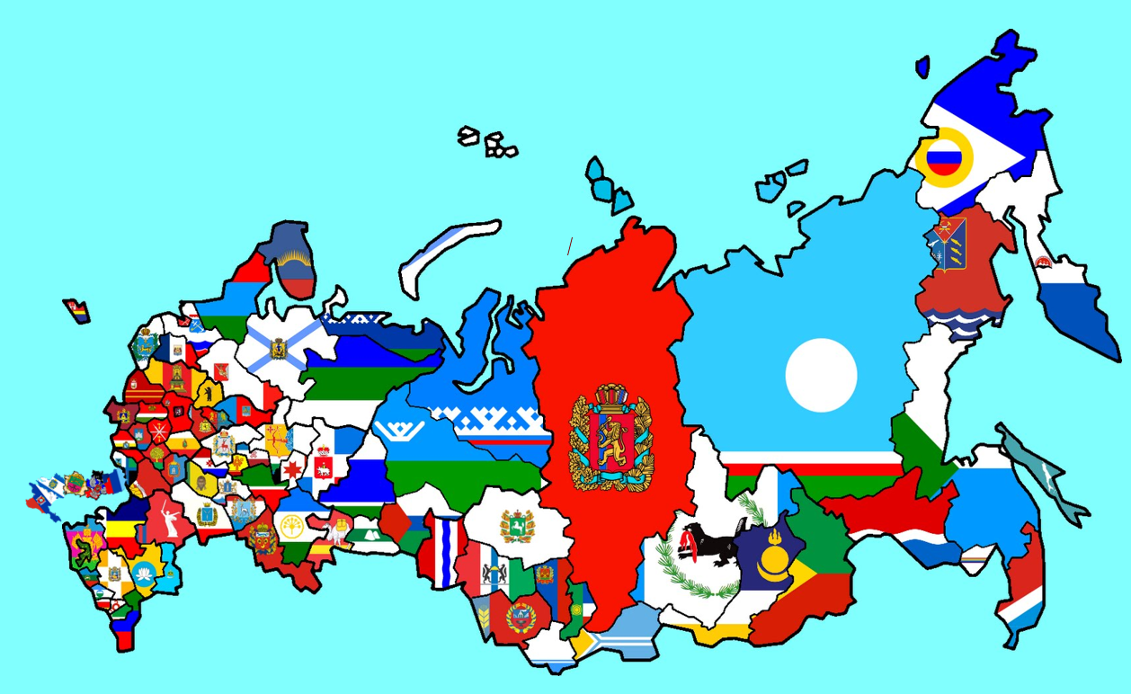
- Поле для крепления символов республик Российской Федерации.

- Карточки с изображением жителей республик Российской Федерации в национальных костюмах.
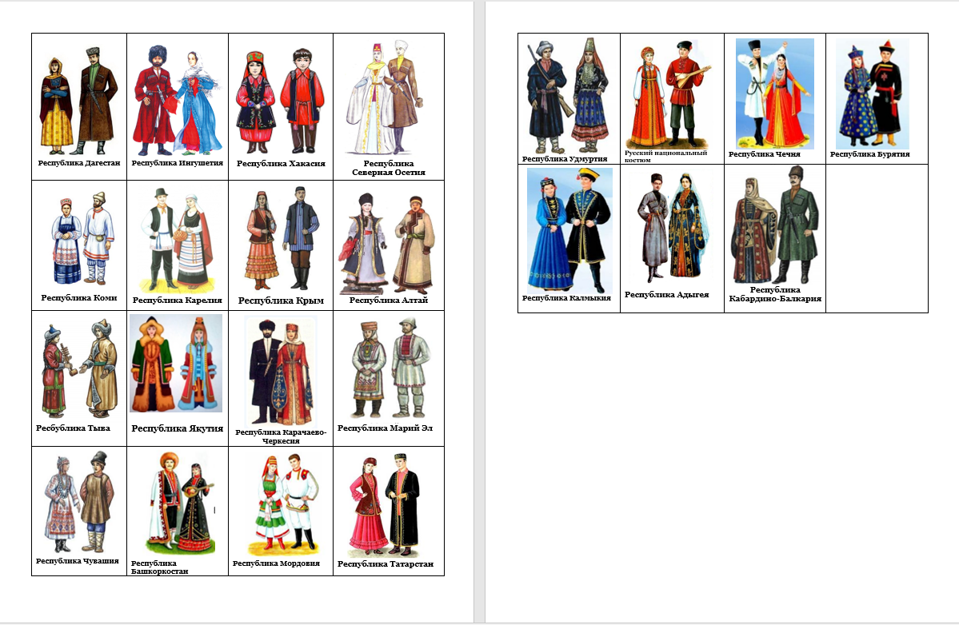
- Карточки с изображением государственных символов республик Российской Федерации (герб, флаг)
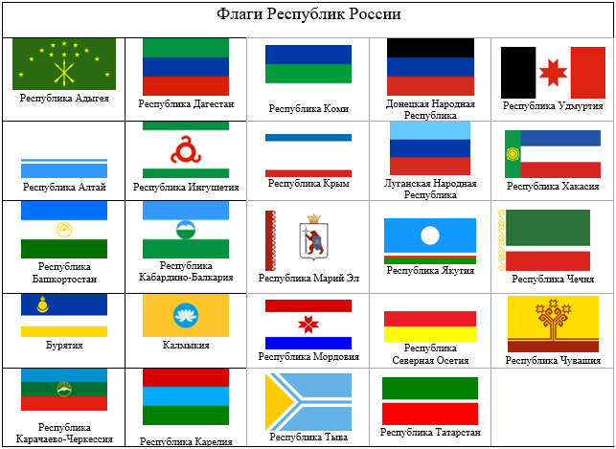
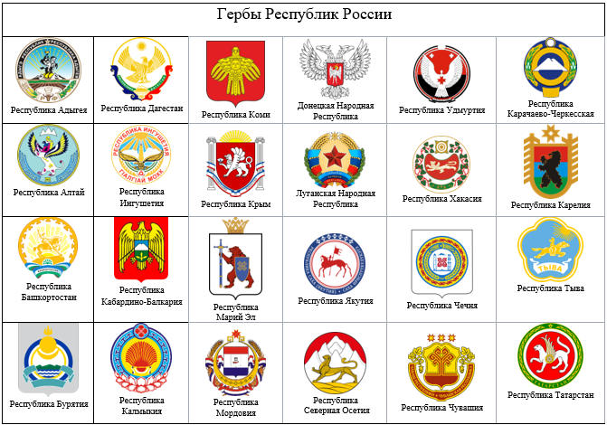
- Карточки с QR -кодами и вопросами по каждой республике Российской Федерации.
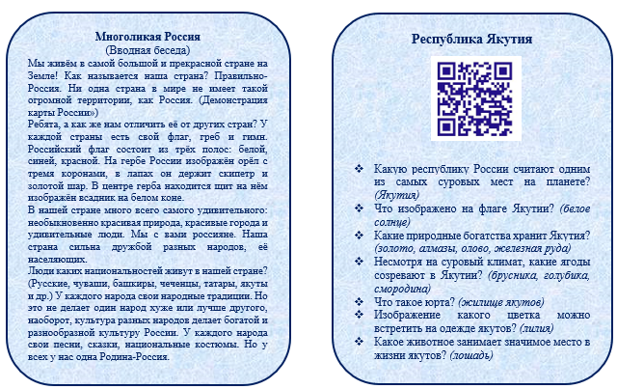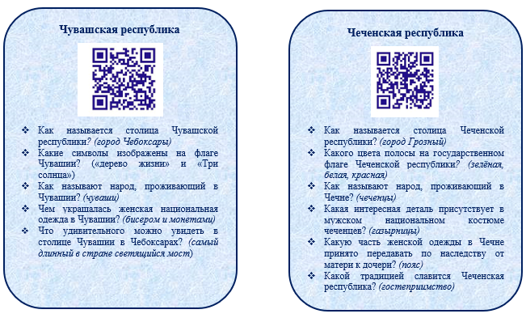
- Сценарий итогового мероприятия «Фестиваль народов России» Приложение 2

Подготовительный этап.
Наглядные материалы пособия «Многоликая Россия» необходимо скачать и подготовить для работы.
Карта России, поле для крепления символов республик, карточки (флаг, герб, национальные костюмы), карточки с QR -кодами и вопросами распечатываются и разрезаются.
Карту Российской Федерации и поле для крепления символов республик можно разместить на стене в патриотическом уголке группового помещения, или оформить в виде лэпбука. Вариант оформления и размещения выбирает педагог, исходя из имеющихся условий.
Для крепления карточек с изображением флага и герба на полотно можно использовать любой удобный материал (магниты, самоклеящиеся липучки).

Основной этап.
Когда все подготовительные мероприятия выполнены, проводим с детьми вводную беседу, используя карточку с текстом.
В ходе данного мероприятия знакомим детей с картой, обращаем внимание на государственные символы, говорим о многонациональности нашей Родины, при этом акцентируя внимание детей на том, что мы одно государство-Российская Федерация.
Далее предлагаем детям совершить путешествие по республикам Российской Федерации, последовательность определяет педагог или предлагает сделать это детям, вытащив карточку с названием республики.
Определившись с тем, в какую республику мы совершим путешествие начинаем просмотр видеоролика. Если просмотр проводится с группой детей используем проектор или интерактивную доску. В домашних условиях родители с помощью смартфона считывают QR –код на карточке для просмотра видеоролик о той или иной республике.
Видеоролики длятся 5-7 минут, имеют одинаковое начало, открывающаяся книга, которая повествует нам о том, что мы живём в России -многонациональном государстве. Далее идёт рассказ о республике. В видеороликах отражается доступная для восприятия детям информация о геральдике республик, достопримечательностях, традициях, праздниках, национальном костюме. Заканчивается ролик закрывающейся книгой.
После просмотра видеоролика, предлагаем детям поделится впечатлениями и ответить на вопросы, указанные в карточке. Далее выбираем флаг, герб и национальный костюм республики, с которой знакомились и прикрепляем на поле в свободную ячейку.
Таким образом знакомимся со всеми республиками Российской Федерации.

Заключительный этап.
На заключительном этапе, после того как дети «посетили» все республики России, в качестве итогового мероприятия организуется «Фестиваль народов России». Приложение 2. На этом праздничном мероприятии дети в национальных костюмах исполняют танцы, песни, рассказывают стихи, прославляя ту или иную республику Российской Федерации.

Варианты использования наглядного печатного материала пособия «Многоликая Россия».
Наглядный материал пособия «Многоликая Россия» легко модифицируется в настольные игры «Мемо», «Найди пару», «Найди отличия», «Собери карту».

Список используемой литературы.

1. Вострухина, Т. Формирование толерантности у участников педагогического процесса / Т. Вострухин // Дошкольное воспитание. – 2010. - № 3. - С. 103-114 2. Гукаленко О. Поликультурное образование: проблемы и перспективы развития // Дошкольное воспитание. – 2016. - № 9. – С. 4 – 10.
3.Киров Д. И. Воспитание в толерантности. – М., 2012.
4. Милютина Н.Р. Основы толерантности. – М., 2010.
5. ОТ РОЖДЕНИЯ ДО ШКОЛЫ. Примерная основная общеобразовательная программа дошкольного образования/ Под ред. Н.Е. Вераксы, Т.С. Комаровой, М.А. Васильевой. - 2-е изд., испр. И доп. - М.: МОЗАЙКА - СИНТЕЗ, 2020. - 336 с.
6.Платохина, Н.А. Воспитание социокультурной толерантности личности ребёнка в условиях ДОУ. / Н.А. Платохина //Дошкольная педагогика. - 2010 - № 5.
7.Степанова, О. Развитие этнокультурной терпимости в изобразительной деятельности // Дошкольное воспитание. – 2007. - № 3. - С. 53-57.

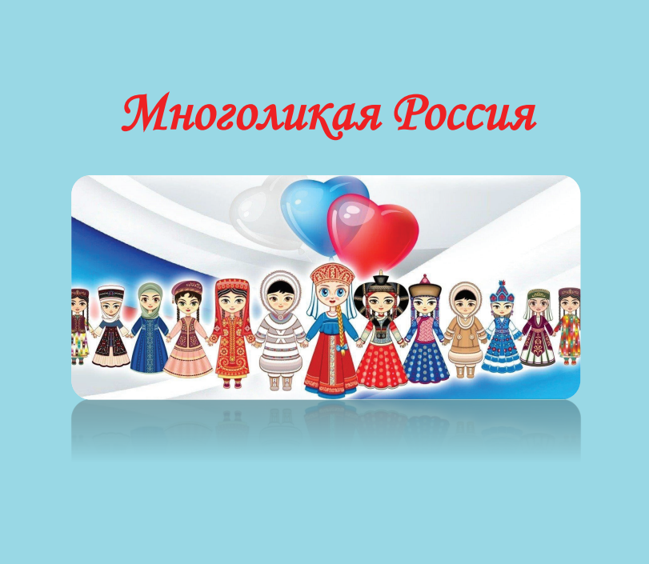
Приложение 1

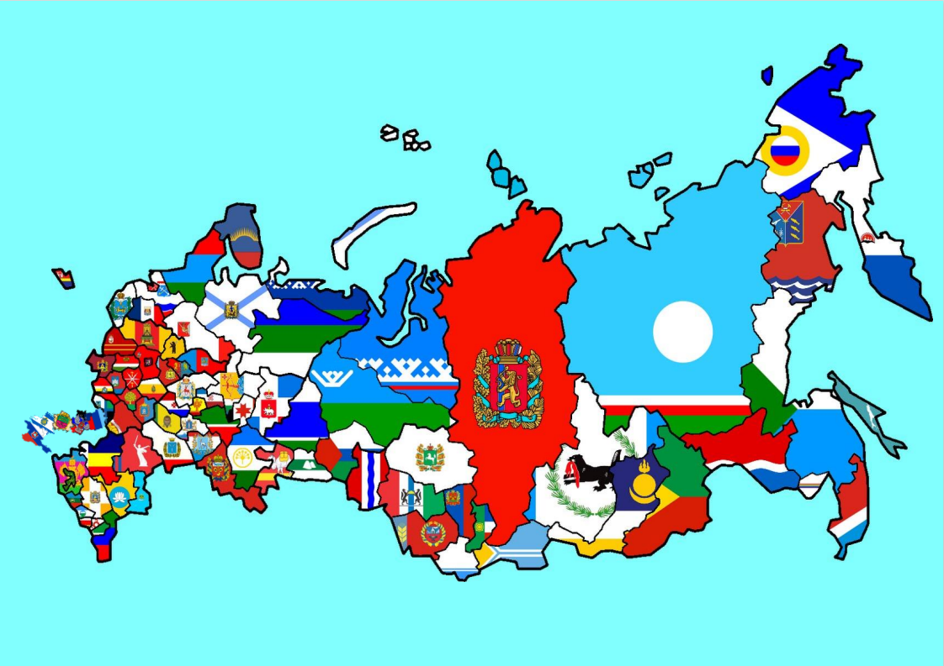


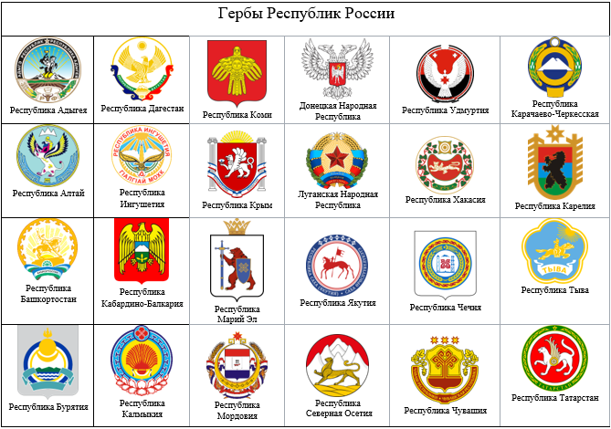

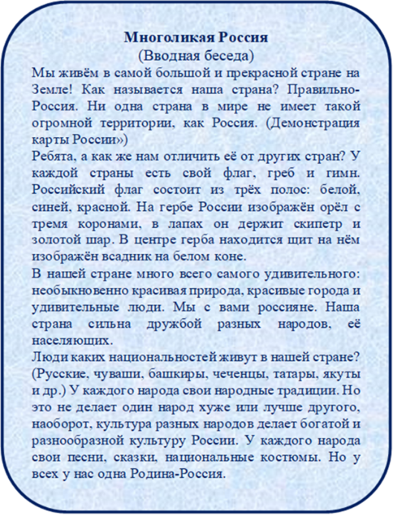 | 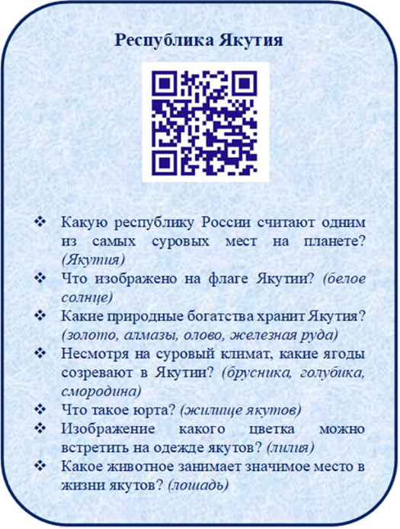 | 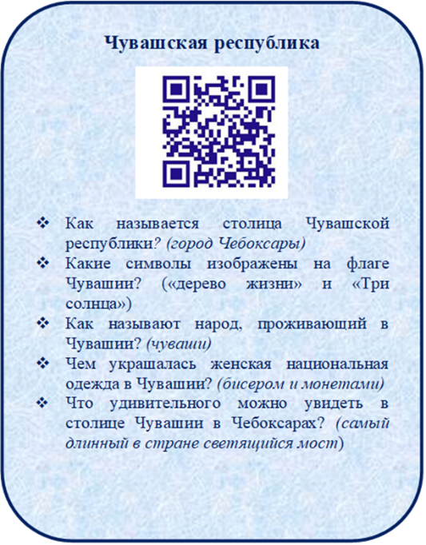
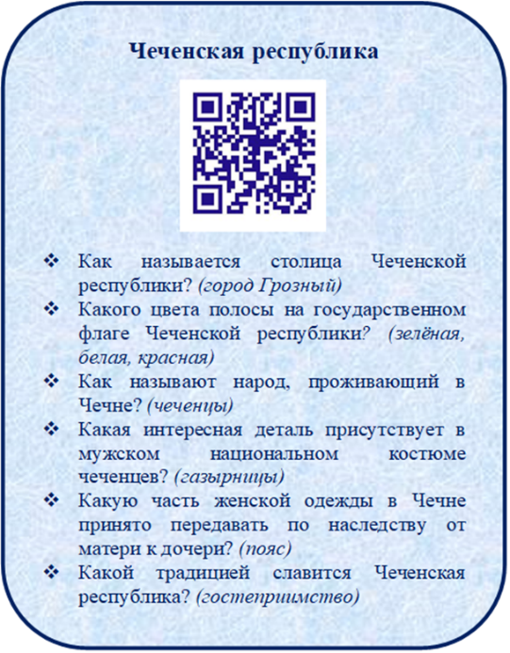 | 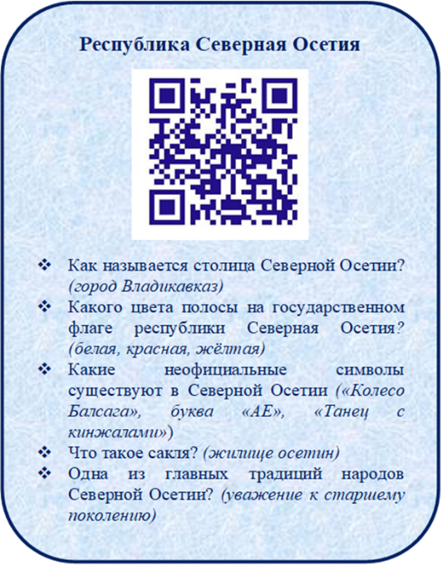 | 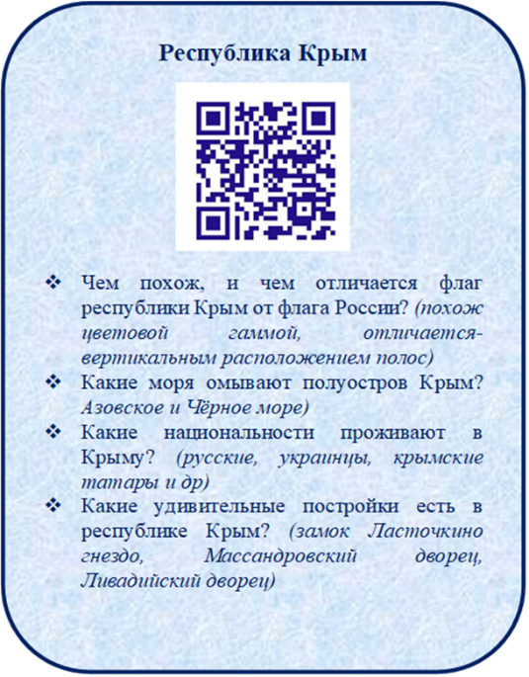
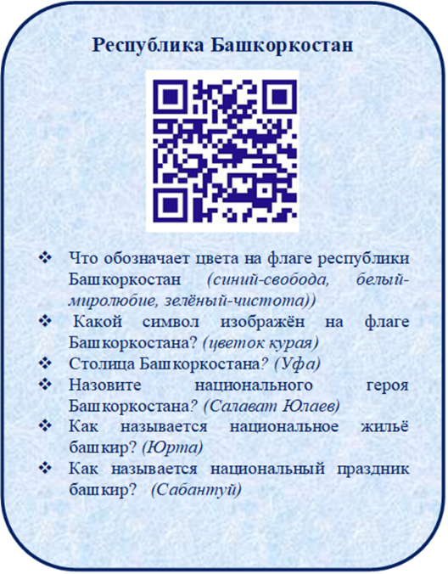 | 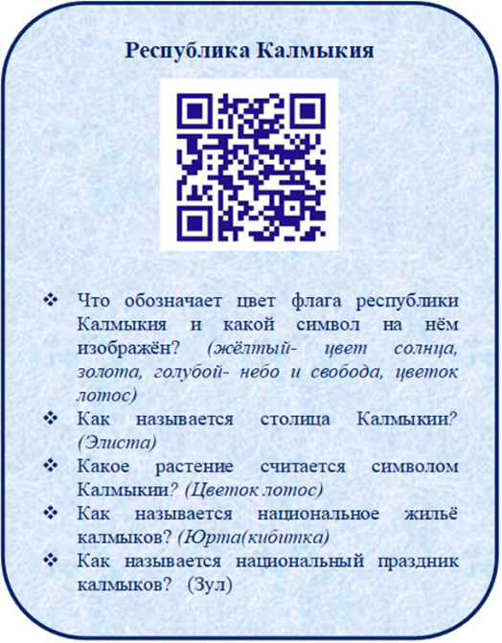 | 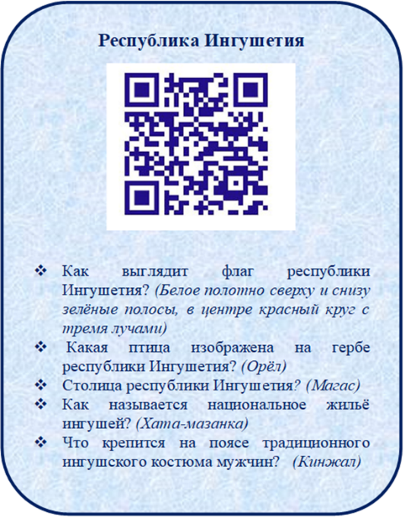
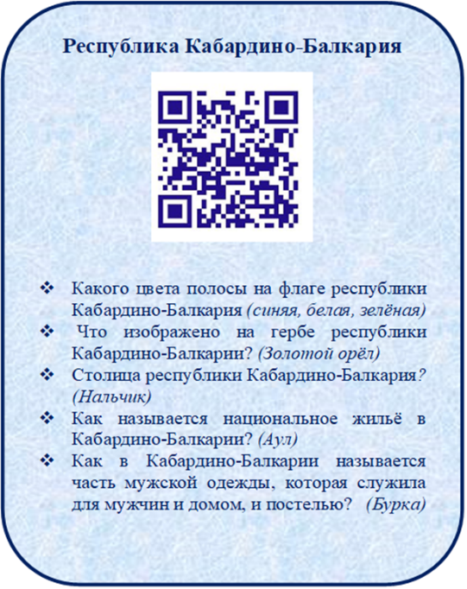 | 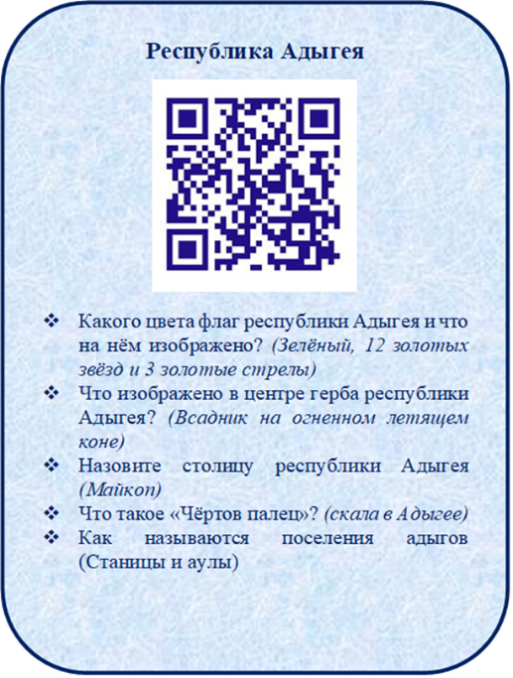 | 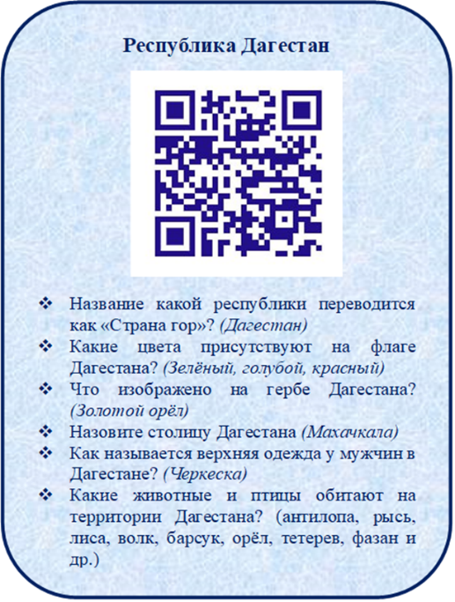
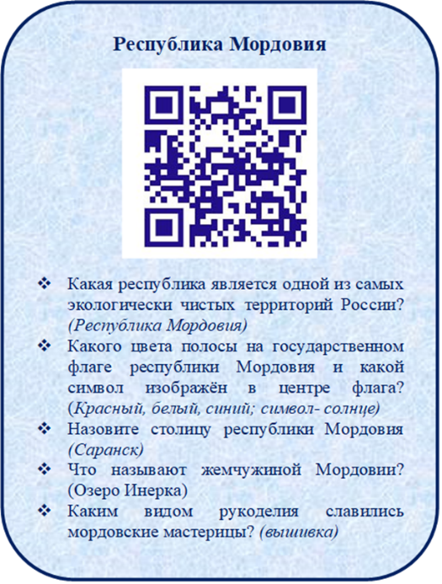 | 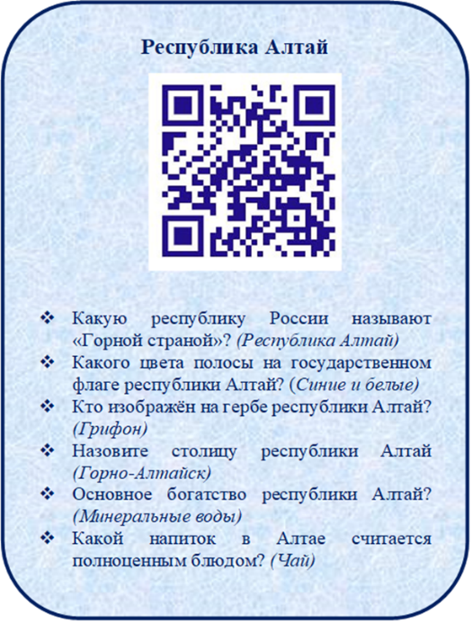 | 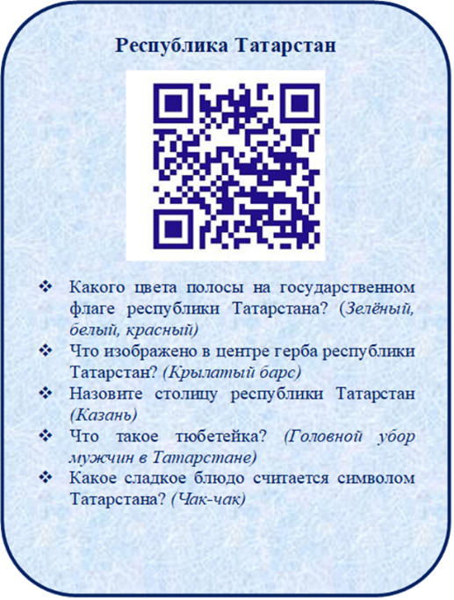
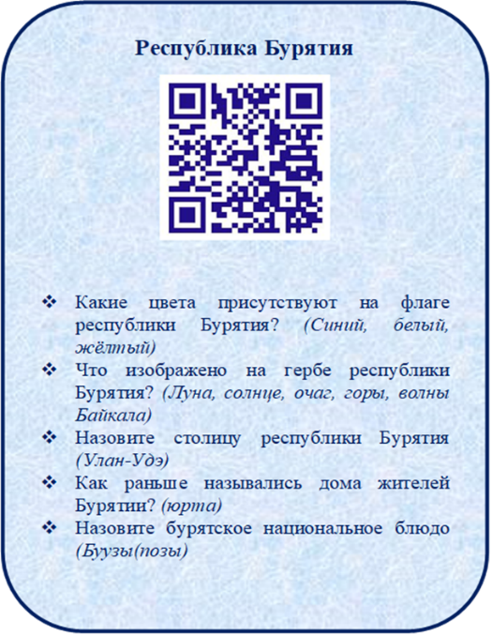 | 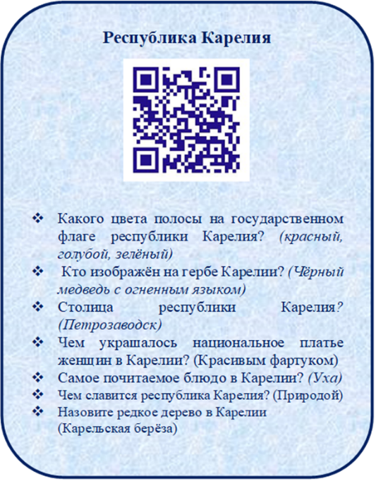 | 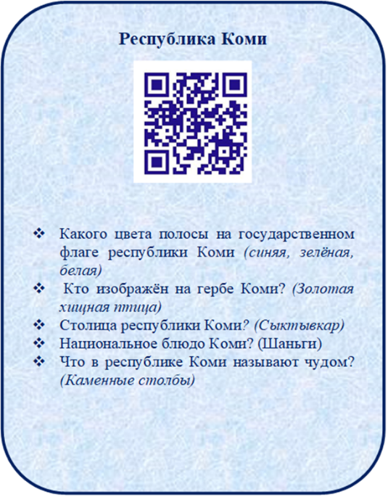
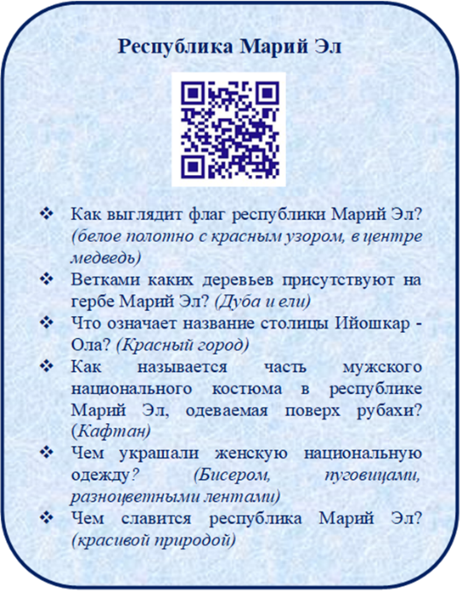 | 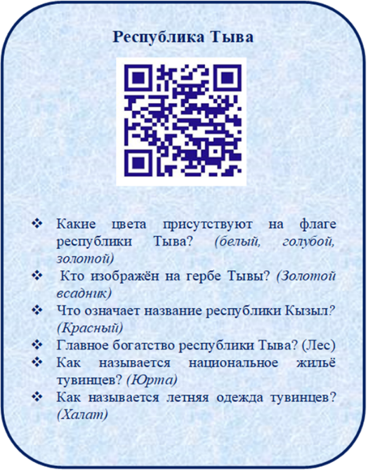 | 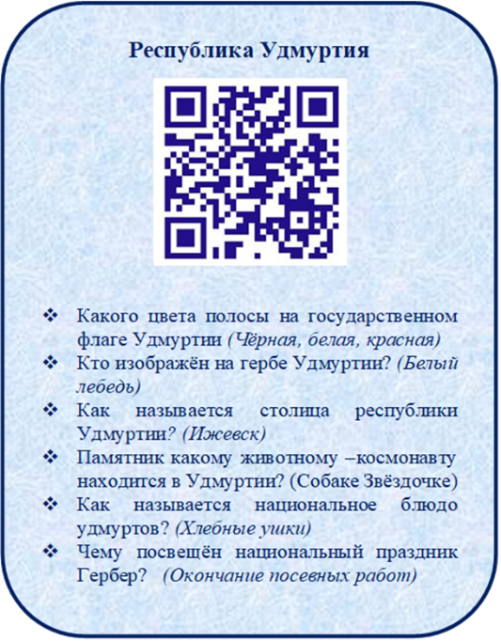
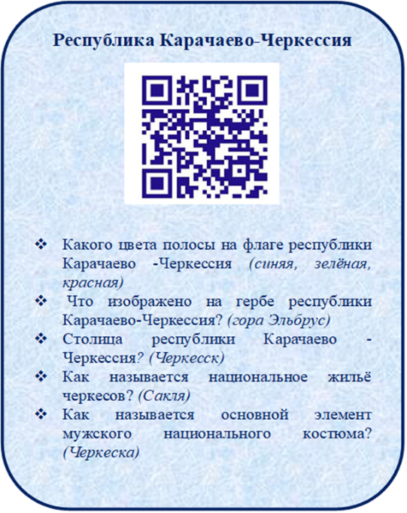 | 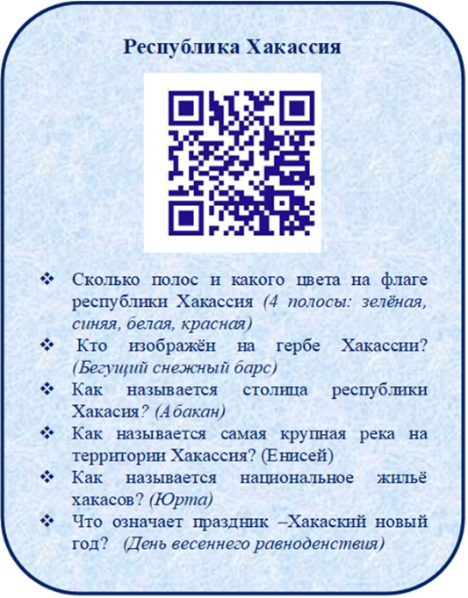
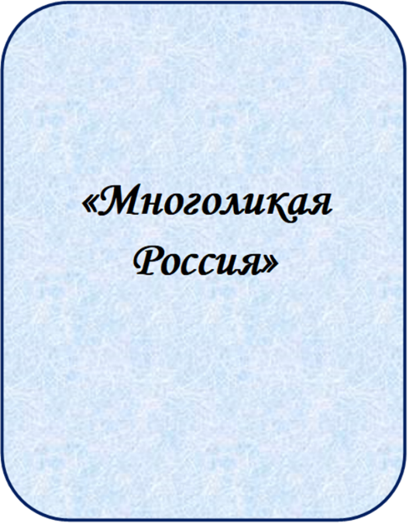 | 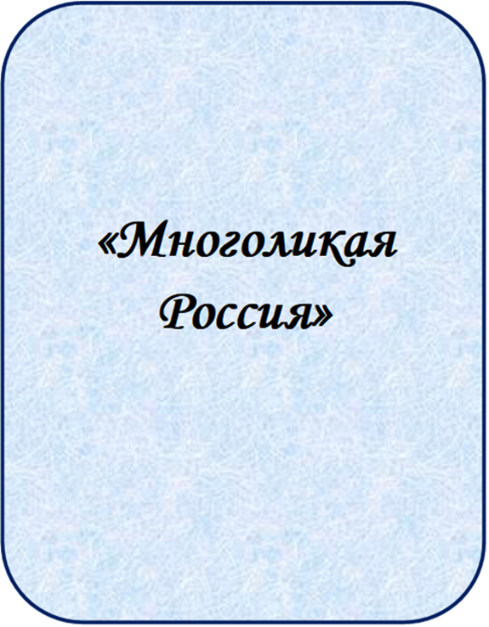 | 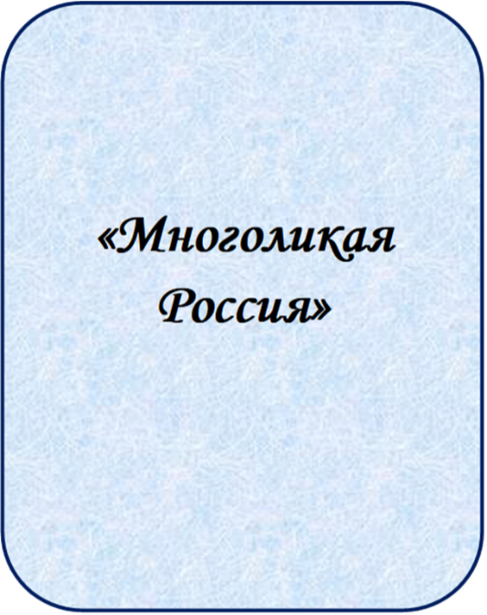
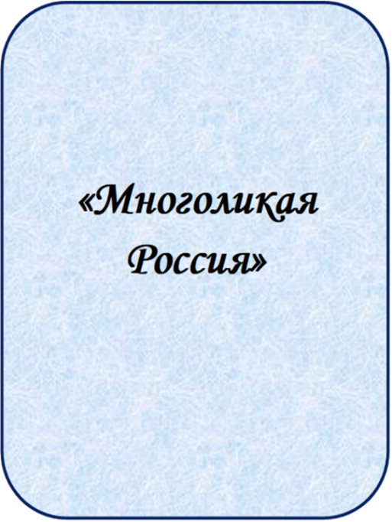 | 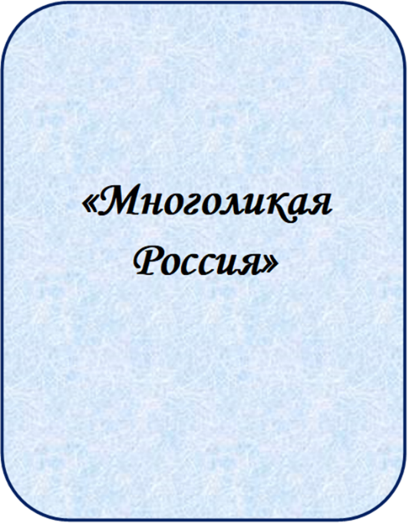 | 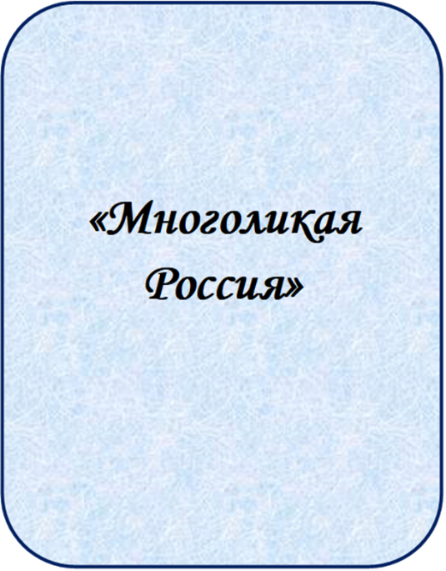

Приложение 2

Сценарий «Фестиваль народов России»

Цель: расширение представлений у старших дошкольниках о культуре, традициях, обычаях народов, проживающих на территории Российской Федерации.
Задачи:
Образовательные:
- закрепит знания у детей о народах населяющих Россию;
- сформировать у детей знания о музыке, танцах, обычаях разных народов нашей страны.
Развивающие:
- способствовать развитию коммуникативных навыков - выступать публично;
- способствовать развитию личных качеств: ответственность, трудолюбие.
Воспитательные:
- пробудить чувства патриотизма, гордости за свою страну;
- воспитывать толерантное отношение к людям разных национальностей;
- создать общую атмосферу доброжелательности, эмоционального комфорта.

Используемые технологии: личностно ориентированные, здоровье сберегающие, творческие, технология сотрудничества.

Интеграция образовательных областей: художественно-эстетическое развитие, социально-коммуникативное развитие, речевое развитие, познавательное развитие.

Атрибуты, декорации: костюмы народов России, платочек шёлковый, подставка, кувшин, гармонь, скамейка, ткань на скамейку, корзина с цветами, горный ручей, домик, дуб, музыкальные инструменты: варган, ложки, гармонь, юрта, костёр, бубен
шамана, микрофоны.

Ход мероприятия
Ведущий: «Здравствуйте, ребята. Вы все знаете, что Россия самая большая многонациональная страна в мире. Все народы очень разные со своей культурой и обычаями. Если прислушаться, то можно услышать много интересных мелодий, ритмов, песен. Ведь каждый народ, живущий в России, исполняет свои традиционные песни и играет на национальных инструментах.
Сегодня мы побываем в разных уголках нашей страны и познакомимся с культурой народов России. А начнем мы с русского народного танца. Ведь большую часть населения составляют русские».
Ребенок: «Что энергичней,
Чем русский перепляс,
Живой и безоглядный, словно птица?
Он вихрем всех захватывает враз
И приглашает петь и веселиться».

Номер: «Русский перепляс»

Ведущий: «Продолжаем свое путешествие и отправляемся в республику Дагестан. Дагестан – это уникальный уголок России, да что там России – всего мира. Здесь на относительно небольшой территории проживает великое множество народов, говорящих на разных языках и имеющих разные обычаи и традиции. Так народы южного Дагестана отмечают праздник весны Навруз - Байрам. Светлый и радостный праздник означает приход весны и тепла, пробуждение природы после зимнего сна. В этот день по традиции дагестанцы готовят национальные угощения, жгут костры, устраивают танцы и театрализованные представления.

Номер: «Танец с кувшином»

Выходит девочка с кувшином на плече
«В наш Дагестан весна пришла
И людям радость принесла.
Шумят сады, цветут цветы,
И солнце смотрит с высоты!
На горный ручей пойду
Воды прохладной наберу».

Ведущий: «Кабардино-Балкарская республика расположена в самом центре Кавказа. Регион славится природными богатствами – это величественные горы, головокружительные водопады и расположенные высоко в горах озера. И над всей этой красотой возвышается гора Эльбрус – одна из самых манящих и высоких гор на планете. Её ослепительные вершины, всегда укрытые снегом, сверкают на солнце, а подножья устланы зелёными цветущими лугами».

Ребенок: «Эльбрус двуглавый, величавый,
Средь гор Кавказа — Исполин.
Спокон веков овеян славой
И многих дум он властелин».

Номер: песня «Эльбрус - красавец»

Ведущий: «В республике Бурятия можно встретить таких людей, как шаманы. Эти загадочные люди (колдуны) почитают природу, и умеют общаться с ней. В общении с природой они используют такие музыкальные инструменты, как бубен и варган. Бубен открывает колдуну проход в другие миры, а варган служит защитой от злых духов. Сейчас дети дошкольного отделения школы №460 исполнят детскую бурятскую песню о медведе, где вы услышите звучание варгана».

Номер: песня «Медведь»

Ведущий: «Республика Татарстан славится своей культурой и национальными танцами. Татарские народные танцы отражают отважность, гордость и смелость юноши – татарина, скромность, застенчивость девушки – татарки.
Ребенок: «Грация, магнит движений
Его плавность и круженье.
Утонченный танца вид –
Красота во всем царит».

Номер: татарский танец «Знакомство»

Ведущий: «Фольклор. Данным словом именуют народное творчество, а именно особый и очень ценный вид искусства, являющийся неиссякаемым источником нестареющей многовековой мудрости. За прошедшие столетия возникло невероятное множество различных фольклорных жанров, среди которых наибольшую известность получили былины, легенды, сказания, загадки, поговорки, пословицы, песни и детские сказки. Однако есть ещё один уникальный и своеобразный вид народного творчества, завоевавший большую популярность и народную любовь – и это частушки».
Ребенок: «Есть частушки озорные,
Всякие и разные.
В них поёт душа России -
Плачет, любит, празднует».
Ребенок: «Эй, девчушки – хохотушки,
Начинайте петь марийские частушки.
Начинайте веселей,
Чтоб порадовать гостей!»

Номер: частушки республики Марий Эл

Ведущий: «Карелия, заповедный край лесов и озер, расположилась в северо-западной части России. Народ, который проживает на территории Карелии гостеприимный, радушный. Несмотря на то, что карелы любят тишину и спокойствие, они любят танцевать. Танцы всегда были неотъемлемой частью жизни карел, ни одно гулянье не обходилось без него».
Ребенок: «Каблук-носок, каблук-носок,
Галопом скачем и подскок.
Три хлопка и снова столько –
Ведь КАРЕЛЬСКАЯ же ПОЛЬКА»!
Номер: «Карельская полька»
Ведущий: «У всех народов России много обычаев и традиций. Одна из традиций, которую придерживаются жители республики Башкортостан - это чайная церемония. Сейчас трудно представить башкирскую кухню без самовара, ведь еще в древности люди считали чай волшебным напитком, прогоняющим сон и способствующим поддержанию бодрости».

Ребенок: «Самовар кипит, самовар поет,
В нем вода бурлит, разговор ведет.
До чего ж хорош наш душистый чай!
Веселей смотри, да гостей встречай!»

Ребенок: «Конфеты, печенье и чай ароматный —
Всё это мило и очень приятно!
Льются беседы за дружным столом,
От каждого слова веет теплом.
И вот почему напевает душа —
Жизнь разноцветна, она хороша!»
Номер: башкирский танец «Чайная церемония»
Ведущий: «Республика Якутия славится своим суровым климатом, а также разными загадочными явлениями, о которых можно услышать в якутских легендах. Легенды этой республики очень популярны у жителей других народов России».
Номер: «Легенды Якутии»
Ребенок:«Если долго-долго-долго
В самолёте нам лететь,
Если долго-долго-долго
На Россию нам смотреть,
То увидим мы тогда
И леса, и города,
Океанские просторы,
Ленты рек, озёра, горы…»
Ребенок: «Мы увидим даль без края,
Тундру, где звенит весна,
И поймём тогда, какая,
Наша Родина большая,
Необъятная страна».
Исполнение песни «Родина моя».
Список музыкальных произведений:
- Дагестанская народная музыка, «Северный Кавказ» Слова и музыка Айшат Айсаева.
- Баабгалдай, «Песня о Медведе». Композитор: Мунхэ Дамиранова, слова Цырен- Базар Бадмаев
- Татарская народная музыка
- «Карельская полька». Композитор Б Тихонов.
- «Марийские частушки». Музыка народная. Слова Буденко С. Г.
- Л. Дербенев, Н. Трапезникова «Якутяночка моя»
- Е. Бунтов «Шёлковый путь»
- Д. Тухманов, Р. Рождественский «Родина моя».

